

پاییز 1400

دوربین مداربسته

آزمایشگاه سخت افزار

گروه 1

اعضای گروه:

پرهام صارمی

فاطمه خاشعی

سارا خسروی

شرح پروژه:

در این پروژه قصد داریم تا با استفاده از قطعاتی برای تشخیص صدا و داشتن تصویر محیط، یک دوربین مدار بسته طراحی کنیم. این پروژه با استفاده از یک برد رزپبری پای انجام میشود. به جهت دریافت تصویر از محیط و کنترل آن، میتوان از سنسور دوربین و یا از تلفن همراه هوشمند استفاده کرد. همچنین به جهت تشخیص صدا، میتوان از قطعه ای که در ادامه برای تشخیص صدا استفاده میشود استفاده نمود و یا با استفاده از یک عدد هندزفری، صدا را تشخیص داد و آن را به مدار اعلام کرد. برای استفاده کاربر نیز میتوان از mobile app یا PWA استفاده کرد. همچنین به تعدادی سیم نیز به جهت اتصالات مدار نیاز داریم. در این جا لیست قطعات اصلی مورد نیازمان را شرح میدهیم:

لیست قطعات مورد نیاز:

1. برد رزپبری پای

برای انجام این پروژه می توان از آردویینو و یا رزپبری پای استفاده نمود. از آنجا که انجام کار در حالت دوم راحت تر و باکیفیت تر است، از برد رزپبری پای استفاده میکنیم. در ادامه نحوه اتصال ماژولها برای تشخیص صدا و تصویر به این برد توضیح داده میشود.

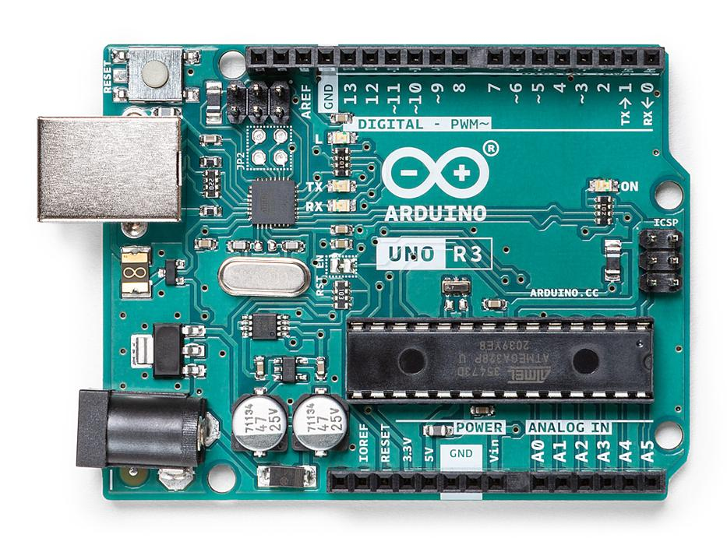

**تصویر 1: برد آردویینو**

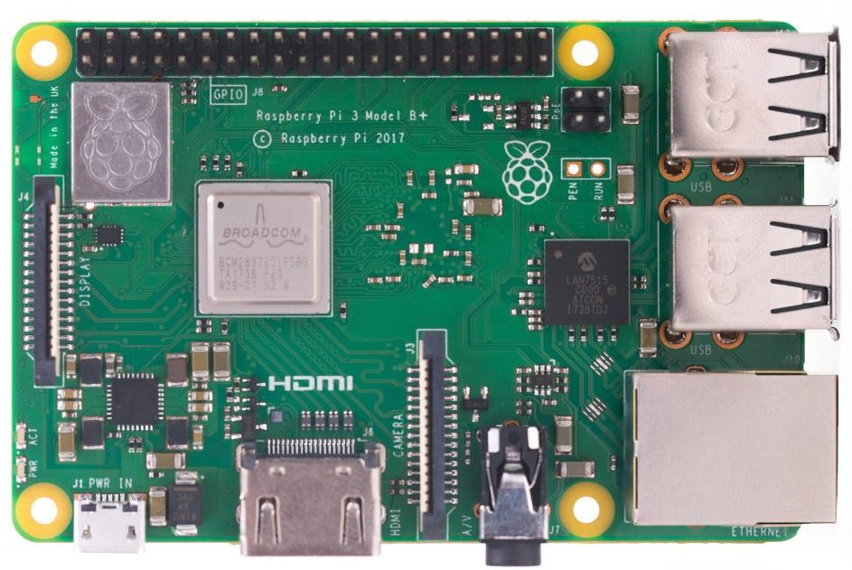

**تصویر 2: برد رزپ‌بری‌پای**

برای استفاده از برد رزپبری پای، سیستم عامل مورد نیاز آن را نیز نصب نمودیم.

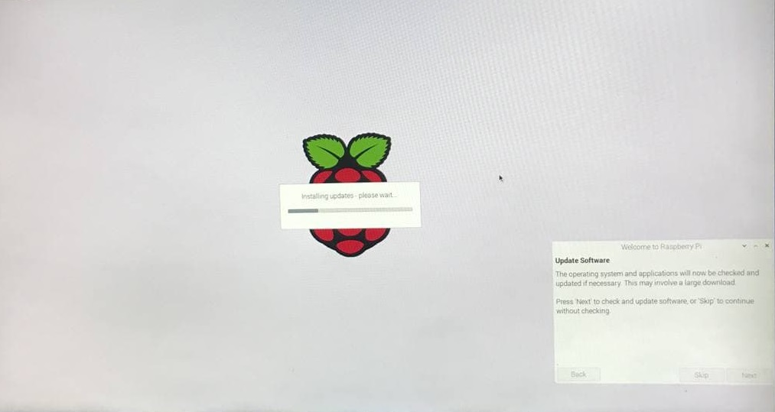

**تصویر 3: نصب os برای رزپبری پای**

1. سنسور ky-037

این سنسور برای تشخیص صدا به کار میرود و ابعاد آن 32mm*17mm*8mm است. همچنین با ولتاژ ورودی 3.3 تا 5 ولت کار میکند.

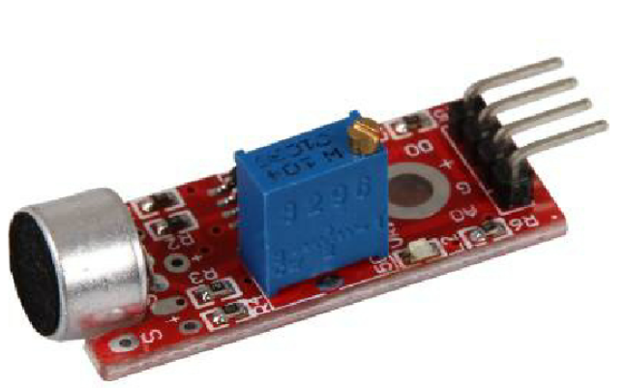

**تصویر 4: سنسورky-037**

این سنسور دارای چهار پین AO, DO, GND و VCC است و سیگنال‌ خروجی آن به دو صورت دیجیتال و آنالوگ می‌باشد:

* AO - Analog Output: مقدار این خروجی بر اساس شدت ورودی تغییر می‌کند.
* DO - Digital Output: این خروجی مثل یک کلید عمل می‌کند و با استفاده از پتانسیومتری که روی سنسور قرار دارد می‌توان مقداری تنظیم کرد که هنگامی که خروجی از آن مقدار بیشتر شود، یک سیگنال توسط این خروجی فرستاده شود.

برای تشخیص صدا 2 تا پورت خروجی دارد: AO , DO (میکروفون با حساسیت

بالا و میکروفون با حساسیت بالا و نیز پخش نور)

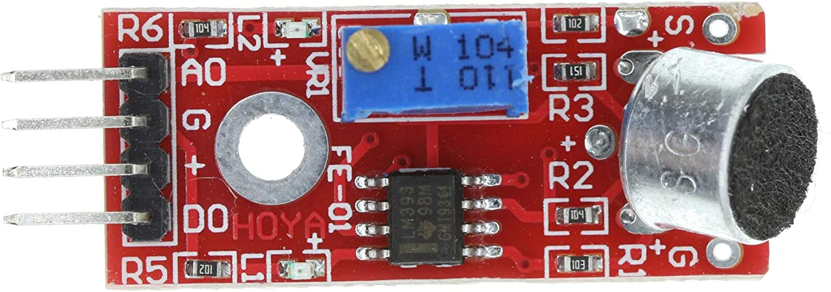

**تصویر 5: پین های سنسورky-037**

این سنسور از یک تشخیص دهنده صدا که میتواند به صورت آنالوگ و دیجیتال صدا و نیز شدت آن را از محیط تشخیص دهد، تشکیل شده است.

برد این سنسور صدا از 3 بخش اصلی تشکیل شده است:

* Electret condenser microphone (ECM):

به عنوان سنسور تشخیص صدا استفاده شده و ناحیه سازنده صوت را تشخیص میدهد و یک سیگنال آنالوگ تولید میکند.

* Audio amplifier

سیگنال آنالوگ را از ECM گرفته و آن را بسته به میزان مقاومت پتانسیومتر تقویت میکند و سیگنال را به خروجی آنالوگ این ماژول میفرستد.

* Comparator

سیگنال تقویت شده صدا را گرفته و با مرجع مقایسه میکند و میزان خروجی را وابسته به آن عوض میکند. در واقع این سنسور زمانی خروجی را به high تغییر میدهد که شدت صدا از یک thresholdی بگذرد. میزان این threshold با تنظیم کردن پتانسیومتر قابل تعیین است. همچنین ممکن است سیگنال معکوس شود. به این معنا که با گرفتن یک سیگنال با مقدار بیشتر از میزان آستانه تعیین شده، ولتاژ نشان داده شده سطح پایینی داشته باشد.

این ماژول 2 عدد LED نیز دارد:

* یکی از آنها مشخص میکند که این سنسور powered شده است یا خیر
* دومی مشخص میکند که آیا صدایی از محیط توسط سنسور تشخیص داده شده است یا خیر.

این سنسور به هر دو صورت آنالوگ و دیجیتال میتواند خروجی دهد. ما نیز از خروجی آنالوگ این سنسور استفاده میکنیم و به همین دلیل به یک مبدل آنالوگ به دیجیتال نیاز داریم.

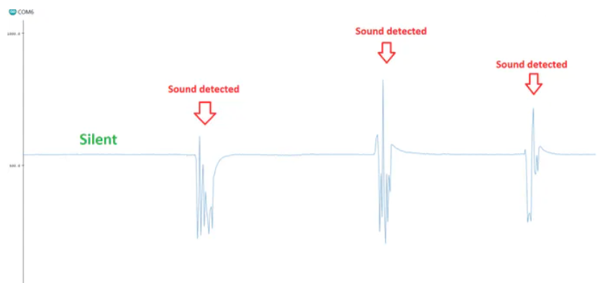

**تصویر 6: نمونه خروجی آنالوگ سنسور ky-037**

بر خلاف آردوئینو، بر روی بورد رزپبری پای نه دریافت کننده ای برای صدای آنالوگ وجود دارد و نه هیچ مبدلی برای تبدیل ورودی آنالوگ به دیجیتال. پس چون در رزبری پای ما ADC - Analog Digital Converter نداریم پس در حالت عادی تنها می‌توانیم از خروجی دیجیتال سنسور استفاده کنیم.

اگر بخواهیم از خروجی آنالوگ استفاده کنیم باید با استفاده از یک تبدیل کننده سیگنال‌های آنالوگ را به دیجیتال تبدیل کنیم و سپس به رزبری پای وصل کنیم.

* پین GND سنسور را به GND رزبری پای وصل می‌کنیم.
* پین VCC سنسور را به PIN2 رزبری پای وصل می‌کنیم.
* پین DO سنسور را به PIN 33 - GPIO23 وصل می‌کنیم.

نحوه اتصال به برد آردویینو:

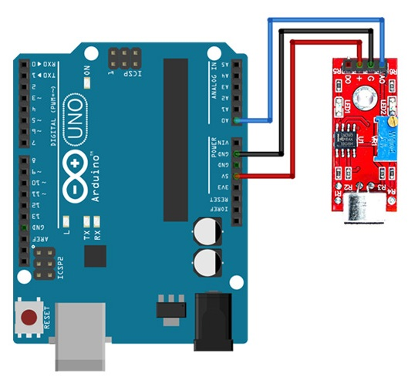

**تصویر 7: نحوه اتصال سنسور ky-037 به برد آردوئینو**

نحوه اتصال به برد رزپبری پای:

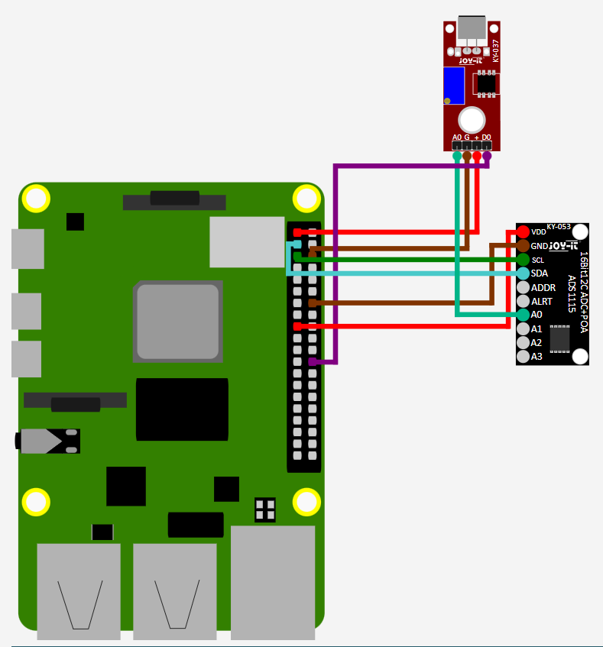

**تصویر 8: نحوه اتصال سنسور ky-037 به برد آردوئینو**

1. دوربین

برای تشخیص و ضبط تصویر محیط، همانطور که پیشتر گفته شد دو راه وجود دارد: استفاده از دوربین تلفن همراه و نیز استفاده از picamera. در صورت استفاده از این ماژول از واسط پایتون استفاده میشود. همچنین میتوان آن را روی تلفن همراه پیاده کرد.

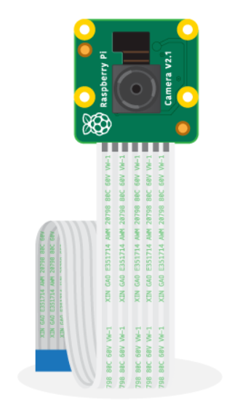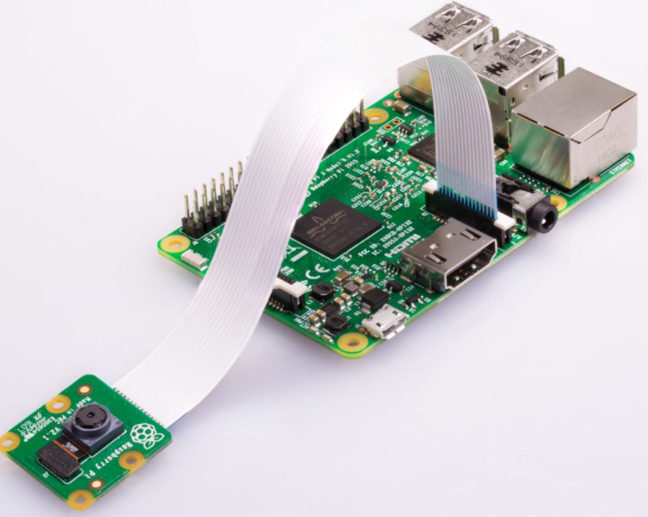

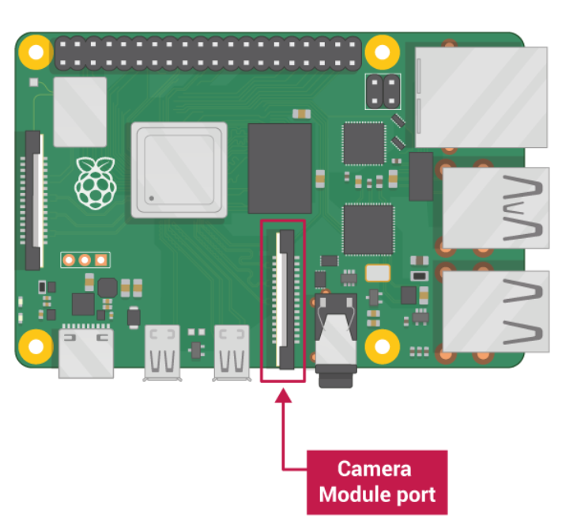

**تصویر 9:ماژول تشخیص تصویر و نحوه اتصال آن به برد رزپبری پای**